***Domaći broj 6***

Bogdan Kostić 229/18

**Primer 1**

U sprovedenoj studiji učestvovalo je 8 pacijenata koji su ocenjivali dejstvo analgetika na glavobolju ocenama od 1 do 10. Odrediti da li ima značajne razlike u oceni dejstva različitih lekova., koriseći ezANOVU, i izvršiti Tukey test.

Skripta:

library(readxl)

library(moments)

library(ggplot2)

library(faraway)

library(dplyr)

library(ez) #ezANOVA

library(car)

library(multcomp) #Tukey

library(reshape) #melt

library(nortest)

library(nlme) #lme

#Primer1

Pr_1 <- read_excel("C:/Users/Korisnik/Downloads/Primer1.xlsx")

Pr_1<- cbind(Pr_1,ispitanik=c(1:nrow(Pr_1)))

View(Pr_1)

terapija_1<-melt(Pr_1,id="ispitanik",measure.vars=c('Paracetamol','Ibuprofen','Diklofenak','Ketoprofen'))

colnames(terapija_1)<-c('Ispitanik','Terapija','Ocena')

View(terapija_1)

#Proveravamo Homogenost i normalnost podataka

shapiro.test(terapija_1$Ocena)

leveneTest(Ocena~Terapija,data = terapija_1)

qqnorm(terapija_1$Ocena,col='Red',pch=16)

# Testovi nam pokzuju da su podaci normalno raspoređeni i homogeni

#Grafički prikaz povezanosti:

par(mar=c(5,4,4,2))

boxplot(terapija_1$Ocena~terapija_1$Terapija,main="Poređenje ocena ispitanika na osnovu

primenjene terapije", xlab = "Terapija",ylab = "Ocene",col.main="red",col="green")

ggplot(terapija_1, aes(Ocena, Ispitanik, colour = Terapija)) +

geom_point()+

ggtitle("Uticaj terapije i ispitanika na ocene") +

xlab("Ocena")+

ylab("Ispitanik")+

theme_grey()

# Postavljamo hipoteze:

#H0 -> Ne postoji značajna razlika u ocena koje su dali ispitanici, u zavisnosti od tipa leka koji su uzimali.

#H1 -> Postoji značajna razlika u ocenama; tj. srednje vrednosti rezultata nisu iste

#Radimo ezANOVU:

options(scipen = 0)

Pon_av<-ezANOVA(data = terapija_1,dv=Ocena,wid = Ispitanik,within = Terapija,detailed = T,type = 3)

Pon_av

# Na osnovu rezultata zaključujemo dapostoji značajna razlika jer je p=0.02557030 što je manje od praga značajnosti alpha=0.05,

# Na osnovu Mauchly test proveravamo sferičnostpa posto je p=0.046<0.05 potrebna je korekcija,

#Pošto pri Sphercity kolekciji gledamo vrednost HFe=0.66 i pošto je manja od 0.75 koristimo vrednost p[GG] korekcije.

# Rezultat GG korekcije nam daje p vrednost=0.0626 što je veće od 0.05 pa možemo reći da smo sipunili zahtev sferičnosti.

# Pošto nam je ezANOVA pokazala da postoji razlika ali ne između čega radimo TUKEY HSD test:

lme_terapija_1<-lme(Ocena~Terapija,random = ~1|Ispitanik,data = terapija_1,method = 'ML')

Tukey_terapija_1<-glht(lme_terapija_1,linfct=mcp(Terapija='Tukey'))

summary(Tukey_terapija_1)

#postoji značajna razlika između Ibuprofena i Paracetamola, kao i između Diklofenka i Paracetamola.

#Grafički prikaz Tukey HSD testa:

par(mar=c(6,12,5,2))

plot(Tukey_terapija_1, xlab='Razlika u srednjim vrednostima ocene dejstva terapije',col='Blue')

# I na grafičkom prikazu močemo uočiti da značajna razlika postoji izmedju parova koje je TukeyHSD test pokazao.

*Konzola:*

> library(readxl)

> library(moments)

> library(ggplot2)

> library(faraway)

> library(dplyr)

> library(ez)

> library(car)

> library(multcomp)

> library(reshape)

> library(nortest)

> library(nlme)

>

> Pr_1 <- read_excel("C:/Users/Korisnik/Downloads/Primer1.xlsx")

> Pr_1<- cbind(Pr_1,ispitanik=c(1:nrow(Pr_1)))

> View(Pr_1)

>

> terapija_1<- melt(Pr_1,id="ispitanik",measure.vars = c('Paracetamol', 'Ibuprofen','Diklofenak','Ketoprofen'))

> colnames(terapija_1)<-c('Ispitanik','Terapija','Ocena')

> View(terapija_1)

> #Proveravamo Homogenost i normalnost podataka

> shapiro.test(terapija_1$Ocena)

Shapiro-Wilk normality test

data: terapija_1$Ocena

W = 0.95742, p-value = 0.2331

> leveneTest(Ocena~Terapija,data = terapija_1)

Levene's Test for Homogeneity of Variance (center = median)

Df F value Pr(>F)

group 3 0.8423 0.4823

28

Komentar: Na osnovu p vrednosti testova koje smo uradili a koje su veće od alpha=0.05, možemo zaključiti da je raspodela podataka normalna I homogena.

> #Grafički prikaz povezanosti:

> par(mar=c(5,4,4,2))

> boxplot(terapija_1$Ocena~terapija_1$Terapija,main="Poređenje ocena ispitanika na osnovu

+ primenjene terapije",

+ xlab = "Terapija",ylab = "Ocene",col.main="red",col="green")

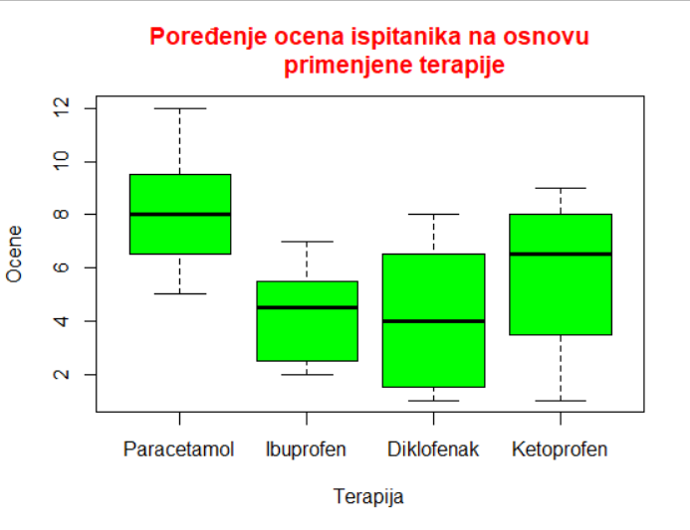

Figure 1 – Box plot poređenja ocena na osnovu ličnog mišljena ispitanika i primenjene terapije

Komentar: Na ovom grafičkom prikazu možemo videti da postoji razlika u terapijama ispitanika koja utiče na krajnje ocene kako se lek pokazao na ispitivanju. Ali da bismo proverili I potvrdili ovu tvrdnju moramo uraditi testove koji nam govore da li postoji značajna razlika u podacima.

> ggplot(terapija_1, aes(Ocena, Ispitanik, colour = Terapija)) +

+ geom_point()+

+ ggtitle("Uticaj terapije i ispitanika na ocene") +

+ xlab("Ocena")+

+ ylab("Ispitanik")+

+ theme_grey()

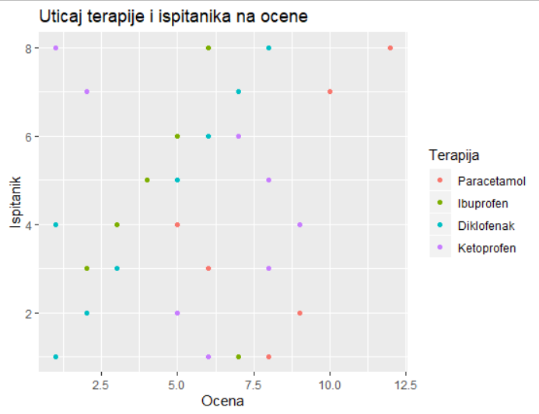

Figure 2 – Scatter plot uticaja terapije i mišljenja ispitanika na ocenu

Komentar: Na ovom Scatter plotu možemo uočiti da postoje lekovi koji su dobili više ocene od naših ispitanika ali i da je ocenjivanje bilo subjektivno mišljenje svakog ispitanika. Ovu tvrdnju takođe moramo proveriti testovima.

> qqnorm(terapija_1$Ocena,col='Red',pch=16)

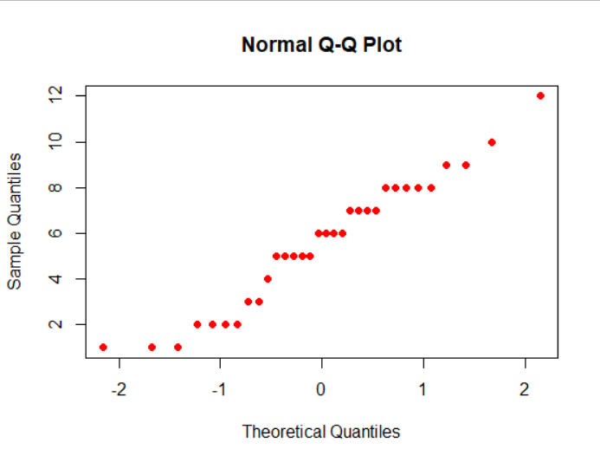

Figure 3 - Grafički prikaz distribucije podataka ocena lekova

> #Radimo ezANOVU:

> options(scipen = 0)

> Pon_av<-ezANOVA(data = terapija_1,dv=Ocena,wid = Ispitanik,within = Terapija,detailed = T,type = 3)

Warning: Converting "Ispitanik" to factor for ANOVA.

> Pon_av

$ANOVA

Effect DFn DFd SSn SSd F p p<.05 ges

1 (Intercept) 1 7 990.125 17.375 398.899281 1.973536e-07 * 0.8529127

2 Terapija 3 21 83.125 153.375 3.793806 2.557030e-02 * 0.3274249

$`Mauchly's Test for Sphericity`

Effect W p p<.05

2 Terapija 0.136248 0.04684581 *

$`Sphericity Corrections`

Effect GGe p[GG] p[GG]<.05 HFe p[HF] p[HF]<.05

2 Terapija 0.5328456 0.06258412 0.6657636 0.04833061 *

Komentar: # Na osnovu rezultata zaključujemo dapostoji značajna razlika jer je p=0.02557030 što je manje od praga značajnosti alpha=0.05.Na osnovu Mauchly test proveravamo sferičnost pa posto je p=0.046<0.05 potrebna je korekcija. Pošto pri Sphercity kolekciji gledamo vrednost HFe=0.66 i pošto je manja od 0.75 koristimo vrednost p[GG] korekcije. Rezultat GG korekcije nam daje p vrednost=0.0626 što je veće od 0.05 pa možemo reći da smo ispunili zahtev sferičnosti.

> # Pošto nam je ezANOVA pokazala da postoji razlika ali ne između čega radimo TUKEY HSD test:

> lme_terapija_1<-lme(Ocena~Terapija,random = ~1|Ispitanik,data = terapija_1,method = 'ML')

> Tukey_terapija_1<-glht(lme_terapija_1,linfct=mcp(Terapija='Tukey'))

> summary(Tukey_terapija_1)

Simultaneous Tests for General Linear Hypotheses

Multiple Comparisons of Means: Tukey Contrasts

Fit: lme.formula(fixed = Ocena ~ Terapija, data = terapija_1, random = ~1 |

Ispitanik, method = "ML")

Linear Hypotheses:

Estimate Std. Error z value Pr(>|z|)

Ibuprofen - Paracetamol == 0 -3.875 1.155 -3.355 0.00425 **

Diklofenak - Paracetamol == 0 -4.000 1.155 -3.463 0.00301 **

Ketoprofen - Paracetamol == 0 -2.375 1.155 -2.056 0.16768

Diklofenak - Ibuprofen == 0 -0.125 1.155 -0.108 0.99955

Ketoprofen - Ibuprofen == 0 1.500 1.155 1.299 0.56370

Ketoprofen - Diklofenak == 0 1.625 1.155 1.407 0.49494

---

Signif. codes: 0 ‘***’ 0.001 ‘**’ 0.01 ‘*’ 0.05 ‘.’ 0.1 ‘ ’ 1

Komentar: Pošto nismo znali između kojih terapija postoji značajna razlika radili smo Tukey HSD test koji nam je pokazao da jedino postoji značajna razlika izmedju 2 para lekova I to Ibuprofen-a-Paracetamol-a kao I para Diklofenak – Paracetamol.

> #Grafički prikaz Tukey HSD testa:

> par(mar=c(6,12,5,2))

> plot(Tukey_terapija_1, xlab='Razlika u srednjim vrednostima ocene dejstva terapije',col='Blue')

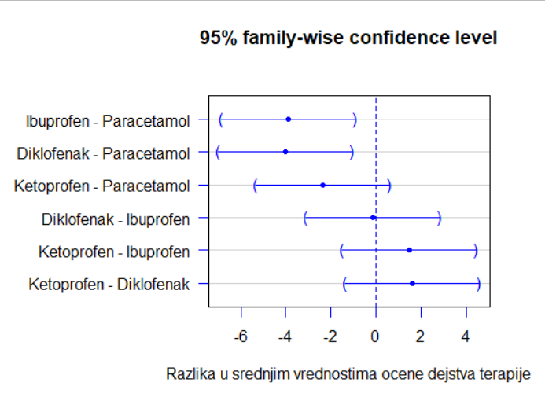

Figure 4 - Komparacioni dijagram srednjih ocena dejstva terapije

Komentar: Na grafičkom prikazu možemo lakše uočiti razliku između lekova I tako samo potvrditi rezultate našeg Tukey HSD testa, i zaključiti da je razlika značajna samo u slučajevima Ibuprofen - Paracetamol kao i Diklofenak - Paracetamol.

Zaključak: Da bismo utvrdili između kojih grupa postoji značajna razlika, morali smo da napravimo  
linearan model koji bi mogao da pokaže ponašanje našeg malog ispitivanog uzorka. Na rezultate našeg ispitivanja takodđe utiče i činjenica da je 8 istih ispitanika ocenjivalo ove  
lekove. Ovaj model formira neka uopštena zapažanja koja bi važila i za čitavu populaciju, nezavisno od   
efekata koje bi mogli naši ponovljeni ispitanici da imaju na naše rezultate.  
. Koristeći analitičke i grafičke rezultate Tukey HSD testa, zaključili smo da značajna razlika postoji samo između Paracetamola i Ibuprofena, kao i između Paracetamola I Diklofena, dok se ostali analgetici međusobno značajno ne razlikuju.

Tabela 1.1 Tukey HSD test

|  |  |  |
| --- | --- | --- |
| Grupe | P(Verovatnoća sličnosti grupa) | Komentar |
| Ibuprofen-Paracetamol | 0.00428 | Postoji značajna razlika |
| Diklofenak-Paracetamol | 0.00291 | Postoji značajna razlika |
| Ketoprofen-Paracetamol | 0.16756 | Ne postoji značajna razlika |
| Diklofenak-Ibuprofen | 0.99955 | Ne postoji značajna razlika |
| Ketoprofen-Ibuprofen | 0.56371 | Ne postoji značajna razlika |
| Ketoprofen-Diklofenak | 0.49493 | Ne postoji značajna razlika |

**Primer 2**

U istraživanju na 18 ispitanika, praćen je broj prijavljenih glavobolja u svakom godišnjem dobu. Utvrditi da li postoji razlika u broju glavobolja na ovoj grupi pacijenata zavisno od godišnjeg doba. Takođe koristiti MANOVU i Tukey test.

Skripta:

#primer 2

pr_2<-read_excel('C:/Users/Korisnik/Downloads/Primer2.xlsx',1)

pr_2<-cbind(pr_2)

colnames(pr_2)<-c('Ispitanik','Proleće','Leto','Jesen','Zima')

glavobolja_1 <-melt(pr_2,id="Ispitanik", measure.vars =c("Proleće","Leto","Jesen","Zima"))

colnames(glavobolja_1)<-c('Ispitanik','Godišnje_doba','Broj_glavobolja')

View(glavobolja_1)

#Proveravamo Homogenost i normalnost podataka

shapiro.test(glavobolja_1$Broj_glavobolja)

lillie.test(glavobolja_1$Broj_glavobolja)

leveneTest(Broj_glavobolja~Godišnje_doba,data = glavobolja_1)

qqnorm(glavobolja_1$Broj_glavobolja,col='Blue',pch=20)

# Testovi nam pokzuju da su podaci homogeni ali da ne postoji normalna raspodela

#Transformacija(1/x)

original<-glavobolja_1$Broj_glavobolja

T_glavobolja_1<-1/glavobolja_1$Broj_glavobolja

#Homogensot i normalnost

shapiro.test(T_glavobolja_1)

leveneTest(T_glavobolja_1~Godišnja_doba,data=glavobolja_1)

# Transformacija 1/x je pogoršala situaciju, probaćemo neku drugu transformaciju.

#Transformacija(sqrt(x))

T_glavobolja_2<-sqrt(original)

#Homogenost i normalnost:

shapiro.test(T_glavobolja_2)

lillie.test(T_glavobolja_2)

leveneTest(T_glavobolja_2~Godišnja_doba,data=glavobolja_1)

qqnorm(T_glavobolja_2,col='green',pch=2)

# Ova transformacija nam je unormalila rezultate u dovoljnoj meri jer je p=0.052 što jos uvek veće od 0.05

#Grafički prikaz povezanosti:

par(mar=c(5,4,4,2))

boxplot(glavobolja_1$Broj_glavobolja~glavobolja_1$Godišnje_doba,main="Poređenje broja glavobolja ispitanika na osnovu godišnjih doba", xlab = "Godišnja doba",ylab = "Broj glavobolja",col.main="green",col="light blue")

ggplot(glavobolja_1, aes(Broj_glavobolja, Godišnje_doba, colour = Ispitanik)) +

geom_point()+

ggtitle("Uticaj godišnjih doba i ispitanika na broj glavobolja") +

xlab("Broj glavobolja")+

ylab("Godišnje doba")+ theme_light()

# Postavljamo hipoteze:

#H0 -> Ne postoji značajna razlika u broju glavobolja kod ispitanika, pri različitim godišnjim dobima.

#H1 -> Postoji značajna razlika u broju glavobolja; tj. srednje vrednosti rezultata nisu iste.

# Radimo ezANOVA test kao bi videli da li postoji značajna razlika između podataka.

options(scipen = 999)

Output<ezANOVA(data=glavobolja_1,dv=Broj_glavobolja,wid=Ispitanik,within=Godišnje_doba,detailed=T,type=2)

Output

# Na osnovu rezultata možemo zaključiti da postoji značajna razlika jer je p=0.00009 što je manje od praga značajnosti alpha=0.05.

# Koristimo Mauchly test za određivanje sferičnosti koji nam pokatuje da nam je potrebna korekcija(p<0.05)

#Pošto pri Sphercity kolekciji gledamo vrednost HFe=0.687 i pošto je manja od 0.75 koristimo vrednost p[GG] korekcije.

# Rezultat GG korekcije nam daje p vrednost=0.001 što je manje od 0.05 pa možemo potvrditi da nismo uspeli da sprečimo gresku tipa I

# GG = Greenhouse-Geisser

ezPlot(data =glavobolja_1 , dv = Broj_glavobolja , wid = Ispitanik , within = Godišnje_doba , type = 3 ,

x =Godišnje_doba, x_lab ="Godišnje doba" , y_lab = "Glavobolja" )

# Pošto nam je ezANOVA pokazala da postoji razlika ali ne između čega radimo TUKEY HSD test:

lme_glavobolja_1<-lme(Broj_glavobolja~Godišnje_doba,random=~1|Ispitanik,data=glavobolja_1,method='ML')

Tukey_glavobolja_1<-glht(lme_glavobolja_1,linfct=mcp(Godišnje_doba='Tukey'))

summary(Tukey_glavobolja_1)

# Značajna razlika ne postoji jedino izmežu leta i proleća(time2-time1), kao i zime i jeseni(time4-time3)

#Grafički prikaz rezultata Tukey HSD testa:

par(mar=c(5,8,7,2))

plot(Tukey_glavobolja_1,xlab='Razlika u srednjim vrednostima broja glavobolja u odnosu na godišnje doba', col='Red')

# Na grafičkom prikazu takođe možemo videti da razlika jedino nije značajna u periodima Zima-jesen i Leto-proleće.

*Konzola:*

> pr_2<-read_excel('C:/Users/Korisnik/Downloads/Primer2.xlsx',1)

> pr_2<-cbind(pr_2)

> colnames(pr_2)<-c('Ispitanik','Proleće','Leto','Jesen','Zima')

> glavobolja_1 <-melt(pr_2,id="Ispitanik", measure.vars =c("Proleće","Leto",

"Jesen","Zima"))

> colnames(glavobolja_1)<-c('Ispitanik','Godišnje_doba','Broj_glavobolja')

> View(glavobolja_1)

> #Proveravamo Homogenost i normalnost podataka

> shapiro.test(glavobolja_1$Broj_glavobolja)

Shapiro-Wilk normality test

data: glavobolja_1$Broj_glavobolja

W = 0.95237, p-value = 0.00836

> lillie.test(glavobolja_1$Broj_glavobolja)

Lilliefors (Kolmogorov-Smirnov) normality test

data: glavobolja_1$Broj_glavobolja

D = 0.12381, p-value = 0.008109

> leveneTest(Broj_glavobolja~Godišnje_doba,data = glavobolja_1)

Levene's Test for Homogeneity of Variance (center = median)

Df F value Pr(>F)

group 3 0.1899 0.9029

68

> qqnorm(glavobolja_1$Broj_glavobolja,col='Blue',pch=20)

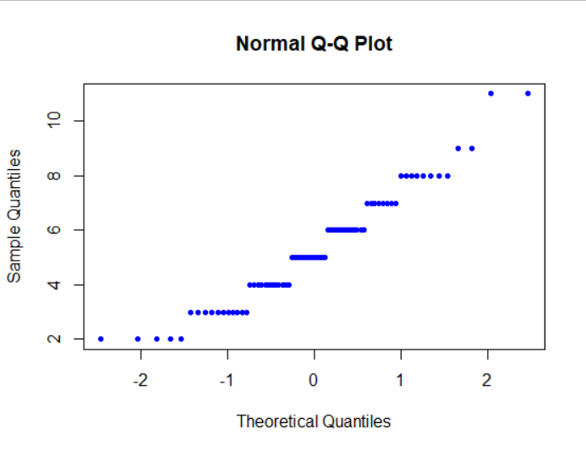

Figure 5 – Grafički prikaz raspodele podataka broja glavobolja

Komentar: Na osnovu rezultata levene testa i p vrednosti od 0.9 možemo zaključiti da je raspodela podataka homogena, ali na osnovu Shapiro i Lillie testa i p vrednosti od 0.008 možemo zaključiti da raspodela nije normalno raspoređena jer je p vrednost manja od praga značajnosti alpha=0.05

> #Transformacija(1/x)

> original<-glavobolja_1$Broj_glavobolja

> T_glavobolja_1<-1/glavobolja_1$Broj_glavobolja

>

> #Homogensot i normalnost

> shapiro.test(T_glavobolja_1)

Shapiro-Wilk normality test

data: T_glavobolja_1

W = 0.85193, p-value = 5.781e-07

> leveneTest(T_glavobolja_1~Godišnje_doba,data=glavobolja_1)

Levene's Test for Homogeneity of Variance (center = median)

Df F value Pr(>F)

group 3 3.5244 0.01945 *

68

---

Signif. codes: 0 ‘***’ 0.001 ‘**’ 0.01 ‘*’ 0.05 ‘.’ 0.1 ‘ ’ 1

>

> #Transformacija(sqrt(x))

> T_glavobolja_2<-sqrt(original)

>

> #Homogenost i normalnost:

> shapiro.test(T_glavobolja_2)

Shapiro-Wilk normality test

data: T_glavobolja_2

W = 0.96509, p-value = 0.04311

> lillie.test(T_glavobolja_2)

Lilliefors (Kolmogorov-Smirnov) normality test

data: T_glavobolja_2

D = 0.10376, p-value = 0.05277

> leveneTest(T_glavobolja_2~Godišnje_doba,data=glavobolja_1)

Levene's Test for Homogeneity of Variance (center = median)

Df F value Pr(>F)

group 3 0.588 0.625

68

> qqnorm(T_glavobolja_2,col='green',pch=2)

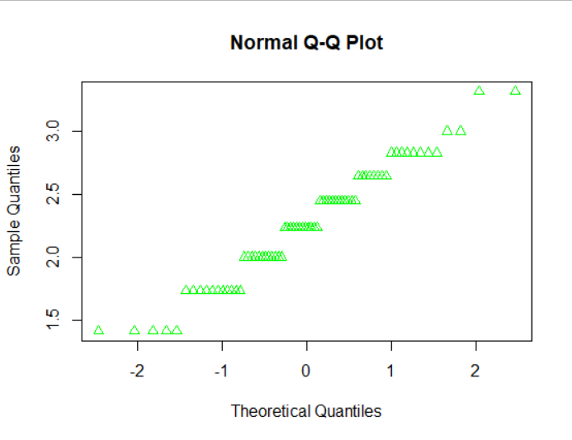

Figure 6 - Grafički prikaz raspodele podataka broja glavobolja nakon transformacije sqrt(x)

Komentar: Nakon pokušaja transformacije 1/x samo smo pogoršali raspodelu podataka, dok smo transformacijom sqrt(x) uspeli da dobijemo da raspodela bude normalna što smo potvrdili Lillie testom. Takođe kod ove transformacije smo zadržali da raspodela podataka bude homogena kao i naša prva raspodela.

> # Testovi nam pokzuju da su podaci homogeni ali da ne postoji normalna raspodela

> #Grafički prikaz povezanosti:

> par(mar=c(5,4,4,2))

> boxplot(glavobolja_1$Broj_glavobolja~glavobolja_1$Godišnje_doba,main="Poređenje broja glavobolja ispitanika

+ na osnovu godišnjih doba",

+ xlab = "Godišnja doba",ylab = "Broj glavobolja",col.main="green",

+ col="light blue")

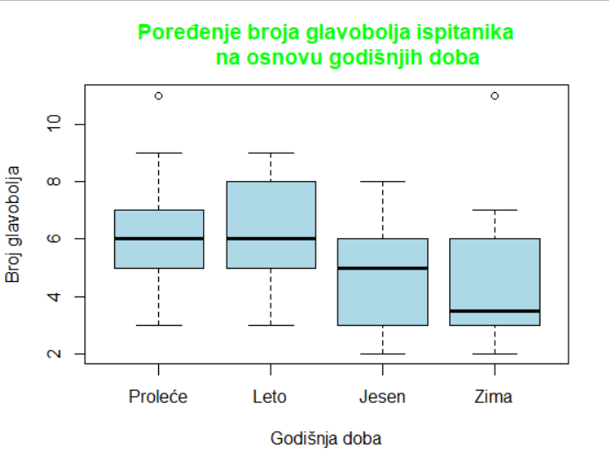

Figure 7 – Box plot poređenja broja glavobolja na osnovu godišnjih doba

Komentar: Na ovom komparativnom box plotu mođemo videti kako vreme tokom različitih godišnjih doba utiče na broj glavobolja kod naših ispitanika. Možemo uočiti da postoji značajna razlika u broju glavobolja izmedju sezona leto-jesen kao i zima-proleće.

> ggplot(glavobolja_1, aes(Broj_glavobolja, Godišnje_doba, colour = Ispitanik)) +

+ geom_point()+

+ ggtitle("Uticaj godišnjih doba i ispitanika na broj glavobolja") +

+ xlab("Broj glavobolja")+

+ ylab("Godišnje doba")+

+ theme_light()

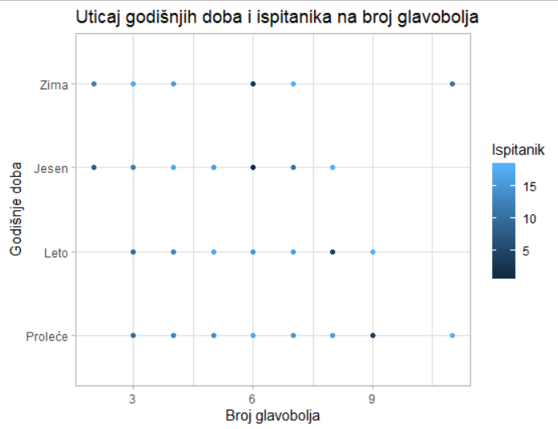

Figure 8 – Scatter plot uticaja godišnjih doba i ispitanika na broj glavobolja

Komentar: Na ovom scatter plot-u možemo videti kako vreme tokom godišnjih doba utiče na pojavu glavobolje kod naših ispitanika.

> # Radimo ezANOVA test kao bi videli da li postoji značajna razlika između podataka.

> options(scipen = 999)

> Output<-ezANOVA(data=glavobolja_1,dv=Broj_glavobolja,wid=Ispitanik,within=

Godišnje_doba,detailed=T,type=2)

Warning: Converting "Ispitanik" to factor for ANOVA.

> Output

$ANOVA

Effect DFn DFd SSn SSd F p p<.05 ges

1 (Intercept) 1 17 2037.34722 173.40278 199.736724 0.00000000007934744 * 0.8844519

2 Godišnje_doba 3 51 47.48611 92.76389 8.702351 0.00009209178857109 * 0.1513971

$`Mauchly's Test for Sphericity`

Effect W p p<.05

2 Godišnje_doba 0.3271303 0.003610012 *

$`Sphericity Corrections`

Effect GGe p[GG] p[GG]<.05 HFe p[HF] p[HF]<.05

2 Godišnje_doba 0.615734 0.001258994 * 0.6874337 0.0007696363 *

Komentar: Na osnovu rezultata možemo zaključiti da postoji značajna razlika jer je p=0.00009 što je manje od praga značajnosti alpha=0.05. Koristimo Mauchly test za određivanje sferičnosti koji nam pokatuje da nam je potrebna korekcija(p<0.05). Pošto pri Sphercity kolekciji gledamo vrednost HFe=0.687 i pošto je manja od 0.75 koristimo vrednost p[GG] korekcije. Rezultat GG korekcije nam daje p vrednost=0.001 što je manje od 0.05 pa možemo potvrditi da nismo uspeli da sprečimo gresku tipa I

GG = Greenhouse-Geisser

> ezPlot(data =glavobolja_1 , dv = Broj_glavobolja , wid = Ispitanik , within = Godišnje_doba , type = 3 ,

+ x =Godišnje_doba, x_lab ="Godišnje doba" , y_lab = "Glavobolja" )

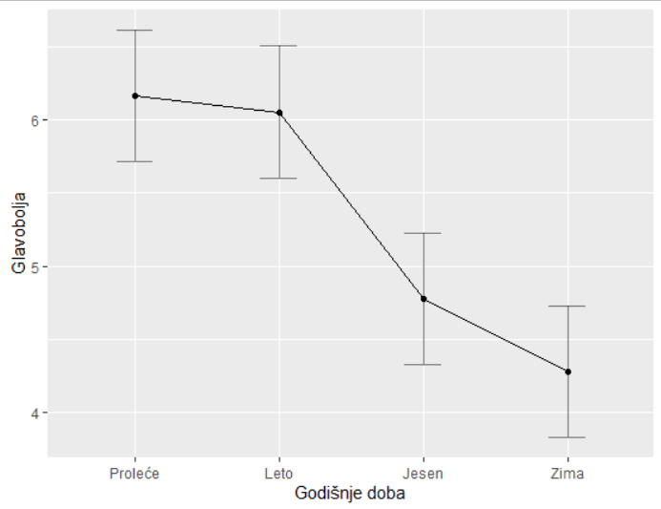

Figure 9 - Grafik povezanosti srednjih vrednosti broja glavobolja po godišnjim dobima

> # Pošto nam je ezANOVA pokazala da postoji razlika ali ne između čega radimo TUKEY HSD test:

> lme_glavobolja_1<-lme(Broj_glavobolja~Godišnje_doba,random=~1|Ispitanik,data=glavobolja_1,method='ML')

> Tukey_glavobolja_1<-glht(lme_glavobolja_1,linfct=mcp(Godišnje_doba='Tukey'))

> summary(Tukey_glavobolja_1)

Simultaneous Tests for General Linear Hypotheses

Multiple Comparisons of Means: Tukey Contrasts

Fit: lme.formula(fixed = Broj_glavobolja ~ Godišnje_doba, data = glavobolja_1,

random = ~1 | Ispitanik, method = "ML")

Linear Hypotheses:

Estimate Std. Error z value Pr(>|z|)

Leto - Proleće == 0 -0.1111 0.4369 -0.254 0.99423

Jesen - Proleće == 0 -1.3889 0.4369 -3.179 0.00807 **

Zima - Proleće == 0 -1.8889 0.4369 -4.323 < 0.001 ***

Jesen - Leto == 0 -1.2778 0.4369 -2.925 0.01824 *

Zima - Leto == 0 -1.7778 0.4369 -4.069 < 0.001 ***

Zima - Jesen == 0 -0.5000 0.4369 -1.144 0.66190

---

Signif. codes: 0 ‘***’ 0.001 ‘**’ 0.01 ‘*’ 0.05 ‘.’ 0.1 ‘ ’ 1

Komentar: Iako nam je ezANOVA pokazala da postoji značajna razlika u rezulatima nije nam mogla reći između kojih rezultata postoji tačno razlika, pa smo morali da uradimo Tukey test. Gledajući rezultate Tukey HSD testa koji smo odradili možemo uočiti da razlika jedino nije značajna u periodu Proleće-Leto kao i Jesen- zima sto potvrđuje predpostavke koje smo imali na osnovu grafičkog prikaza.

> #Grafički prikaz rezultata Tukey HSD testa:

> par(mar=c(5,8,7,2))

> plot(Tukey_glavobolja_1,xlab='Razlika u srednjim vrednostima broja glavobolja u odnosu na godišnje doba',col='Red')

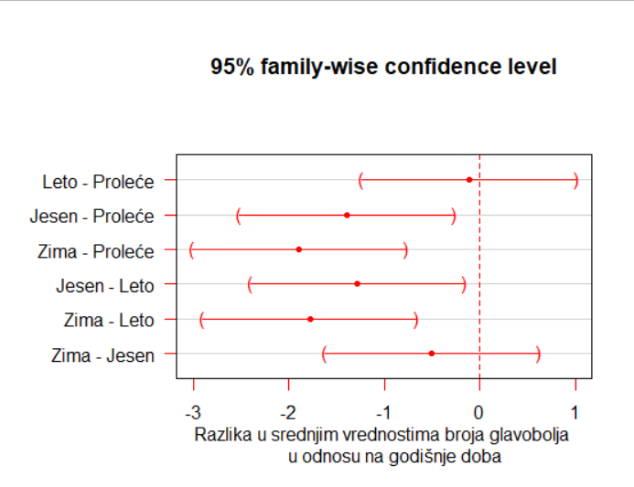

Figure 10 - Komparacioni dijagram broja glavobolja na osnovu godišnjih doba

Komentar: Posle urađenom Tukey HSD testa možemo zaključiti da postoji velika razlika u broju glavobolja kod naših ispitanika u zavisnosti od vremena tokom godišnjih doba. Na osnovu grafičkog prikaza možemo zaključiti da su najveće razlike između leta-zime i proleća-jeseni.

Zaključak: Na osnovu rezultata ezANOVA testa, možemo zaključiti da postoji značajna razlika u broju  
glavobolja u zavisnosti od godišnjeg doba, jer nam je p=0,000092<0,05. Što se tiče  
sferičnosti ona nije bila ispunjena ni pre ni nakon GG korekcije, te u ovom slučaju postoji  
šansa da se pojavi greška tipa I, odnosno moguće je da smo greškom obacili neku istinitu nultu hipotezu.   
Što se tiče provere između kojih tačno grupa postoji razlika, Na osnovu našeg  
modela smo sproveli Tukey HSD test koji nam je dao rezultate, da značajna razlika u broju glavobolja ne  
postoji samo između Jeseni i Zime, kao i između Proleća i Leta. Ove rezultate takođe možemo prikazati i  
na grafičkom prikazu razlika srednjih vrednosti broja glavobolja u odnosu na godišnja doba gde se jasno vidi između kojih godišnjih doba postoji značajna razlika koja je dobijena ezANOVA i Tukey HSD testovima.

Tabela 2.1 Tukey HSD test

|  |  |  |
| --- | --- | --- |
| Grupe | P(Verovatnoća sličnosti grupa) | Komentar |
| Leto-Jesen | 0.99851 | Ne postoji značajna razlika |
| Jesen-Proleće | 0.00435 | Postoji značajna razlika |
| Zima-Proleće | <0.001 | Postoji značajna razlika |
| Jesen-Leto | 0.00749 | Postoji značajna razlika |
| Zima-Leto | <0.001 | Postoji značajna razlika |
| Zima-Jesen | 0.44182 | Ne postoji značajna razlika |